成都市双流区名师名校长工作室
工 作 简 报
〔２０２1〕第 8 期 （总第8 期）
成都市双流区名师（校长）陈双工作室编 2021 年11月22 日
课堂教学重探索 专家引领促发展
——成都市双流区音乐名师陈双工作室《基于课程标准的教学评一致性的中小学音乐课堂教学评价策略研究》课题研究
11月22日，在陈双导师的带领下，为了践行名教师工作室“四共”研修策略，夯实课题、课堂常规研修，促进工作室成员教育教学能力的快速生长，特邀四川省成都市锦江区音乐教研员张志超老师，在四川省双流艺体中学进行《基于课程标准的教学评一致性的中小学音乐课堂教学评价策略研究》课题研究活动，课堂教学展示活动。
本次研修活动主要有两部分内容：
- 四川省双流艺体中学冯梓原老师带来高中音乐《划时代的大师——贝多芬》课堂教学。
- 四川省成都市锦江区音乐教研员张志超老师作《基于教学评一致性的中小学音乐课堂教学实践探究》主题培训。

一、课堂教学
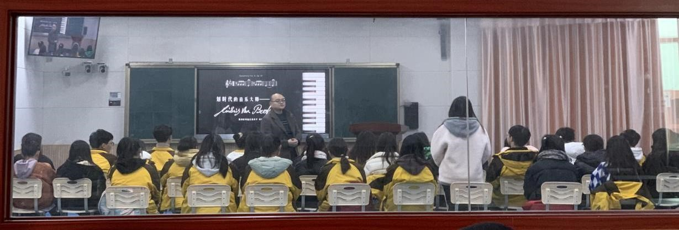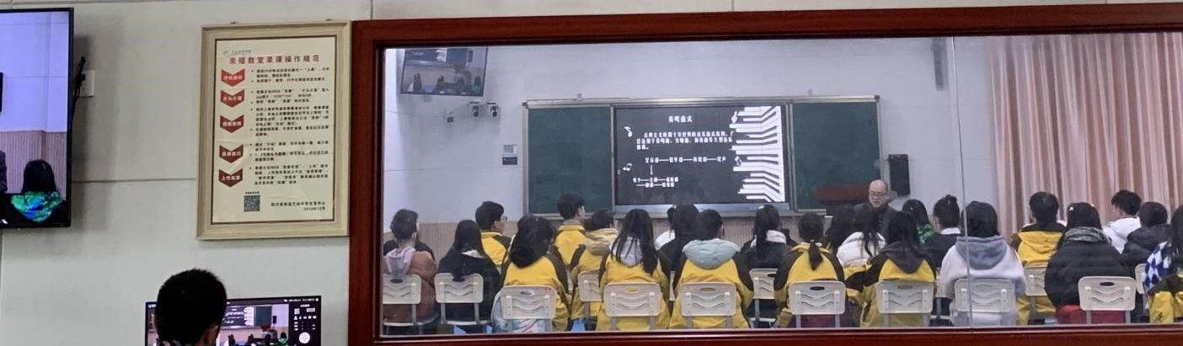 来自双流艺体中学音乐教师冯梓原，通过范奏贝多芬《暴风雨》第一乐章，莫扎特A大调奏鸣曲第三乐章《土耳其进行曲》导入新课，聚焦课堂教学内容贝多芬奏鸣曲《热情》第三乐章等钢琴作品，从曲式结构、创作背景等引领学生进行认真的分析，视听贝多芬第九交响乐曲，让学生充分感受体验贝多芬的音乐创作风格特点，增强学生对古典音乐基本认识。

二、议课评课
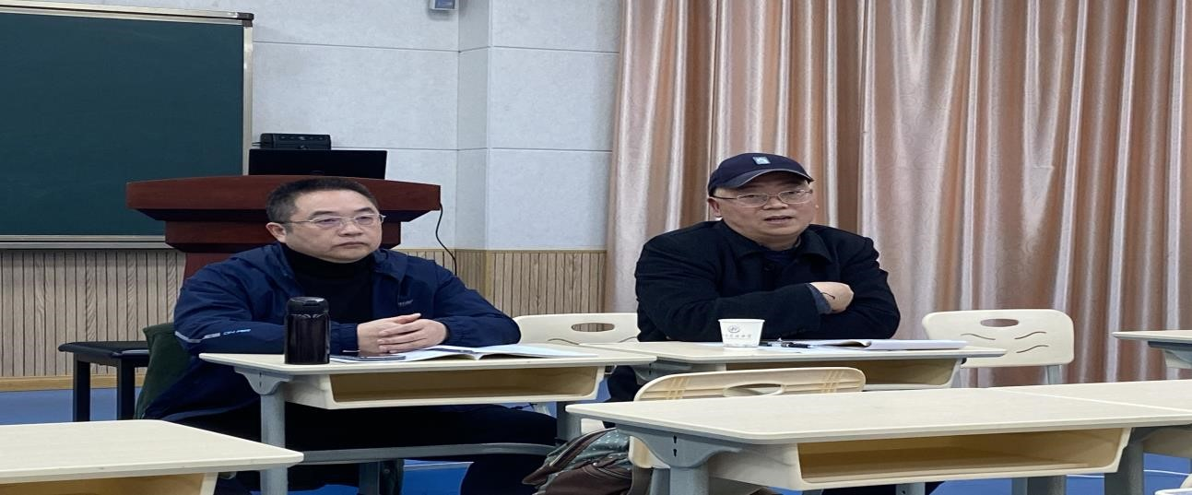
工作室学员依次进行评课分享，从教学设计科学性，教学的方法，目标达成等进行了积极的议课。张志超老师结合课堂教学与工作室学员的议课进行高屋建瓴地指导：张志超老师首先指出冯梓原老师优秀的钢琴技能在音乐课堂中更能够吸引学生，教学过程清晰，目标明确，重点提出，学生课堂参与积极，获得了音乐感受，提升了能力。接着张志超老师提出课堂中可以改进的地方：（1）聆听是基础，在课堂上学生聆听充分很重要，是体会音乐的重要手段。（2）教学方法的设计，要设计学生的积极主动参与环节。（3）要引导学生多关注作品的旋律特点。（4）教师一定要及时归纳总结，并且通过一定可行的方式获知学生的反馈，指引教学之路！

报：成都市双流区名师工作室管理办
送：学员所在各中小学 发：工作室所有成员、学员 编辑：李雯 审稿、签发：陈双
成都市双流区陈双名师工作室 2021 年11月 22日

